Министерство науки и высшего образования Российской Федерации

Федеральное государственное бюджетное образовательное

учреждение высшего образования

«ТОМСКИЙ ГОСУДАРСТВЕННЫЙ УНИВЕРСИТЕТ

СИСТЕМ УПРАВЛЕНИЯ И РАДИОЭЛЕКТРОНИКИ» (ТУСУР)

Кафедра автоматизации обработки информации (АОИ)

**ТЕСТИРОВАНИЕ «ЧЕРНОГО ЯЩИКА»**Отчет по лабораторной работе №1 по дисциплине

«Тестирование программного обеспечения»

Вариант № 7

|  |
| --- |
| Студент гр. з-421П2-4  ________ Семенов Н.А.  «__» ____________ 2024 г.  Руководитель:  доцент каф. АОИ,  канд. техн. наук  _______Морозова Ю.В.  «__» ____________ 2024 г. |

Томск 2024

**Основная часть**

**Цель работы:** Получение практических навыков по разработке тестовых сценариев (тест-кейсов) и тестирования методом черного ящика.

Метод черного ящика используется для тестирования функциональности приложения без знания внутренней структуры кода. Целью данного метода является поиск ошибок в функциональности, интерфейсе, структуре данных, поведении или производительности системы.

**Спецификация:**

* Консольное приложение принимает два целых числа x и y.
* Проверяет, является ли x делителем y.
* Ограничения для x: [2..100]
* Ограничения для y: [2..100]
* Если числа выходят за пределы указанных диапазонов, выводится сообщение об ошибке.

**Разработка тестов**

1. **Определение классов эквивалентности:**
   * Корректные значения для x: [2..100]
   * Корректные значения для y: [2..100]
   * Некорректные значения для x: < 2, > 100
   * Некорректные значения для y: < 2, > 100
2. **Граничные значения:**
   * Нижняя граница для x: 2
   * Верхняя граница для x: 100
   * Нижняя граница для y: 2
   * Верхняя граница для y: 100
3. **Позитивные тест-кейсы:**

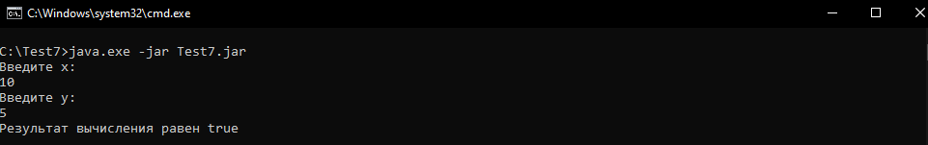

Рисунок 1. – Позитивный тест «x = 10, y = 5»

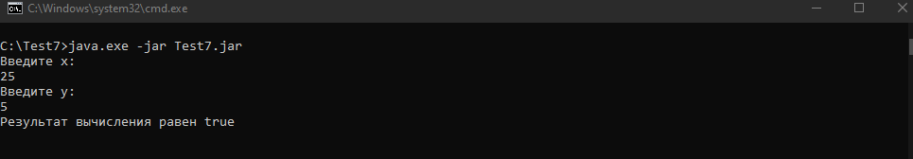

Рисунок 2. – Позитивный тест «x = 25, y = 5»

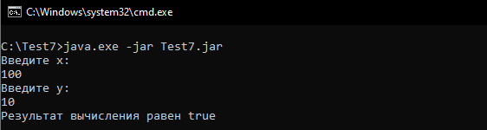

Рисунок 3. – Позитивный тест «x = 100, y = 10»

1. **Негативные тест-кейсы:**

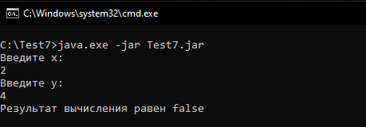

Рисунок 4. – Негативный тест «x = 2, y = 4»

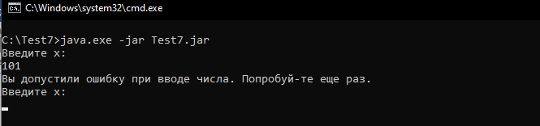

Рисунок 5. – Негативный тест «x = 101, y = 50»

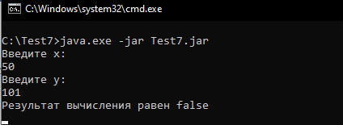

Рисунок 6. – Негативный тест «x = 50, y = 101»

**Результаты тестирования**

Таблица 1. Позитивные тесты

| **Ввод** | **Ожидаемый результат** | **Фактический результат** | **Статус** |
| --- | --- | --- | --- |
| x=10, y=5 | true | true | Pass |
| x=25, y=5 | true | true | Pass |
| x=100, y=50 | true | true | Pass |

Таблица 2. Негативные тесты

| **Ввод** | **Ожидаемый результат** | **Фактический результат** | **Статус** |
| --- | --- | --- | --- |
| x=2, y=4 | false | false | Pass |
| x=101, y=50 | Ошибка: число должно быть в диапазоне от 2 до 100 | Ошибка: число должно быть в диапазоне от 2 до 100 | Pass |
| x=50, y=101 | Ошибка: число должно быть в диапазоне от 2 до 100 | false | False |

**Рекомендации для улучшения/исправления программы**

1. **Обработка исключений:**
   * Добавить обработку возможных исключений, таких как InputMismatchException, чтобы программа корректно обрабатывала некорректный ввод без завершения выполнения.
2. **Использование интерфейсов:**
   * Реализовать интерфейс для ввода данных. Это позволит легче тестировать программу, заменяя реальный ввод данных на фиктивный (mock).
3. **Юнит-тесты:**
   * Разработать юнит-тесты для методов, чтобы автоматизировать проверку корректности их работы. Тесты помогут убедиться, что внесенные изменения не нарушили функциональность.
4. **Международализация (i18n):**
   * Добавить поддержку нескольких языков для сообщений, выводимых на консоль. Это сделает программу более гибкой и удобной для пользователей, говорящих на разных языках.
5. **Улучшение пользовательского интерфейса:**
   * Добавить более подробные сообщения для пользователя, объясняющие, какие значения допустимы для ввода.
   * Добавить подтверждение перед выходом из программы, если ввод был некорректным несколько раз подряд.
6. **Оптимизация производительности:**
   * Оптимизировать метод для обработки больших чисел, хотя в текущих ограничениях это не критично, но полезно для расширяемости программы.

**Вывод**

В ходе выполнения лабораторной работ была протестирована программа методом черного ящика с использованием позитивных и негативных тест-кейсов. Результаты тестирования показали, что программа не совсем корректно обрабатывает недопустимые значения входных данных. Разработанные тесты подтвердили надежность и правильность работы программы, что свидетельствует о достижении целей лабораторной работы.